数据库设计2

作者：徐介晖

学号：161250166

**数据库表设计：**

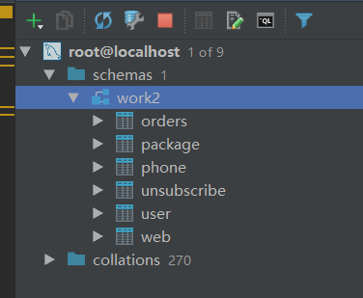

**Orders:用以存放当前处于生效状态的套餐订购信息（包含在下月生效的套餐订购信息）**

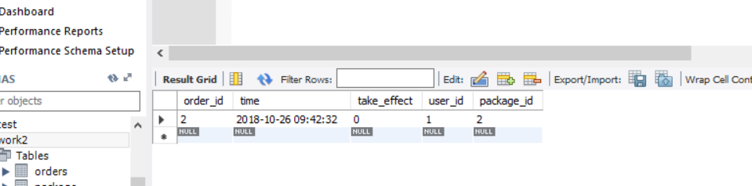

**package:用以存放所有套餐信息**

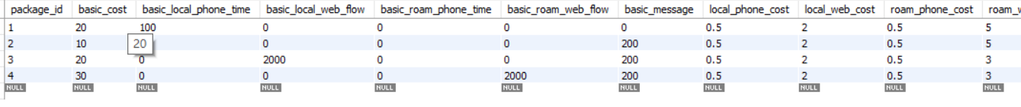

**Phone :用以存放电话拨打信息**

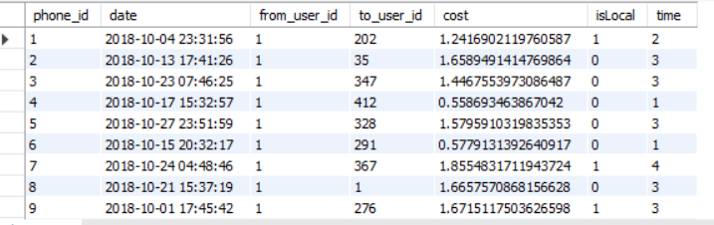

**Unsubscribe:用以存放所有订购套餐的记录（正常情况下不删任何记录），包含此订购记录的开始时间和退订时间。**

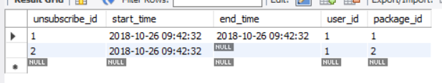

**User:用户信息**

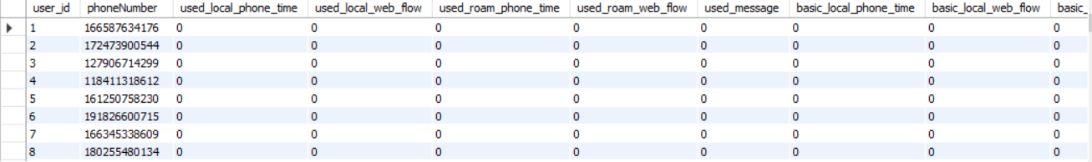

**Web :用以记录上网信息**

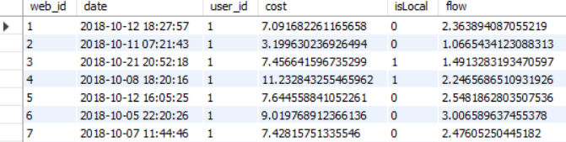

**EU图：**

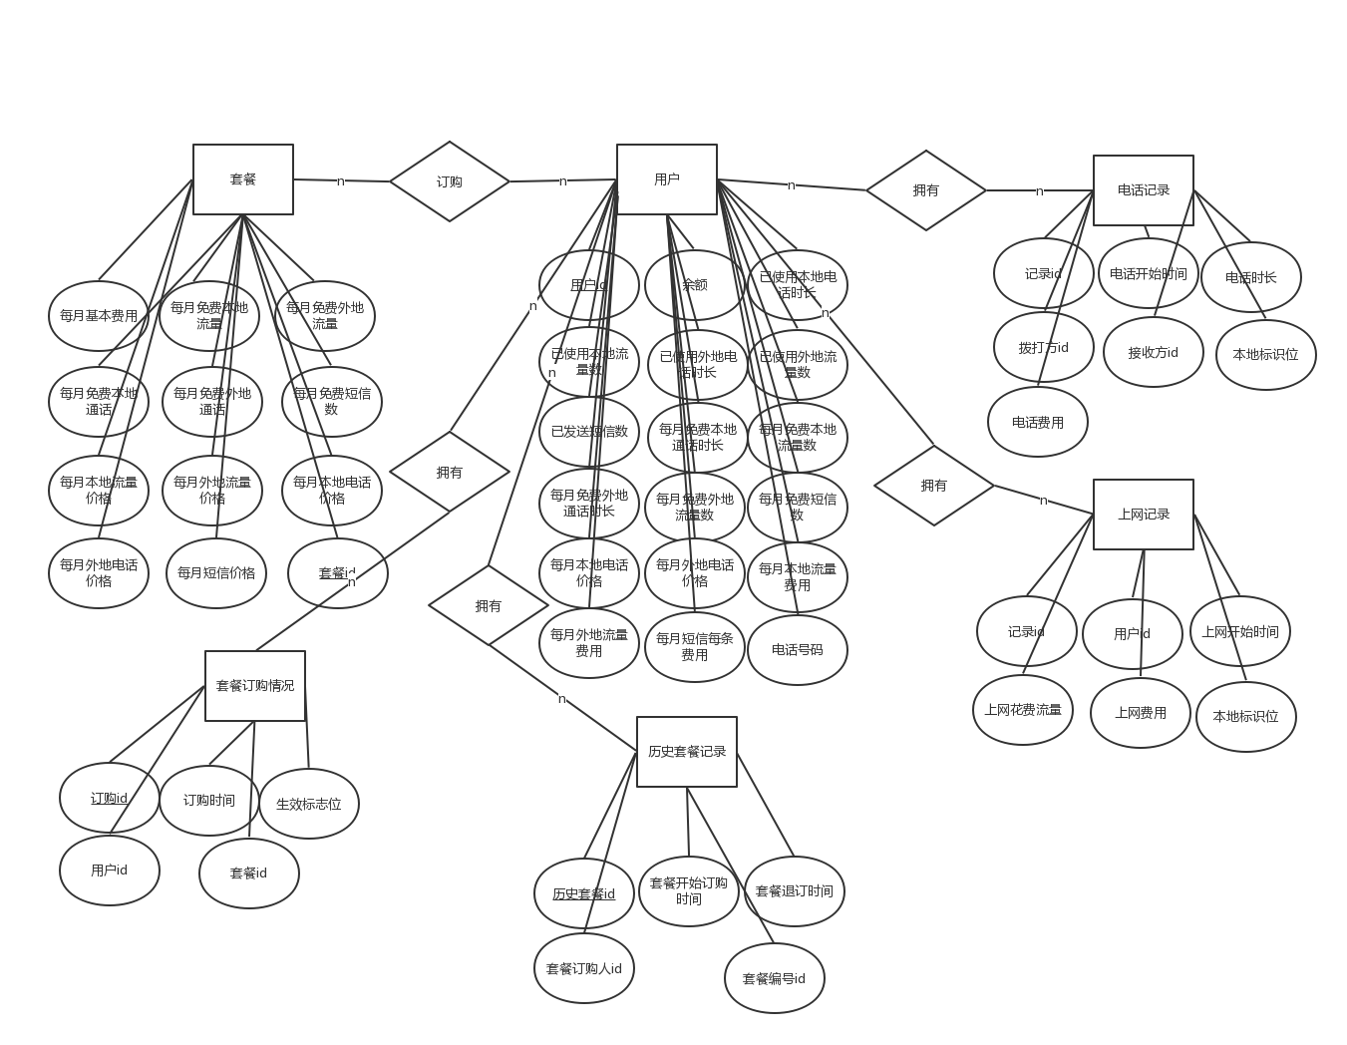

**数据库测试操作：**

1. **对某个用户进行订购操作：**

**说明：对于手机号为1825183786的用户订购套餐号为1的套餐，且此套餐立即生效。本次操作运行时间115ms。在orders表中和unsubcribe表中添加此订购记录。**

**本月生效 见下图**

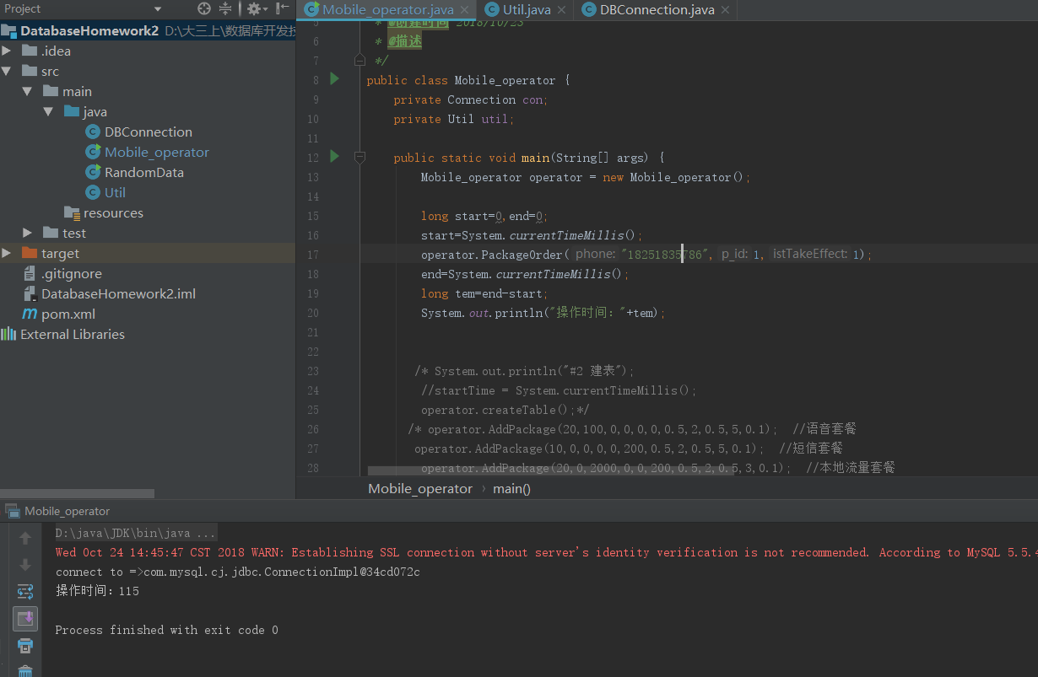

**说明：对于手机号为18251835786的用户订购 第二个 套餐号为4的套餐，此套餐立即生效。本次操作时长112ms. 见下图 可以发现该用户不仅获得了套餐一的每月200分钟本地电话时长，还获得了套餐4每月2000兆本地流量和外地流量3元/兆的优惠价格。在orders表和unsubcribe表中添加订购记录。**

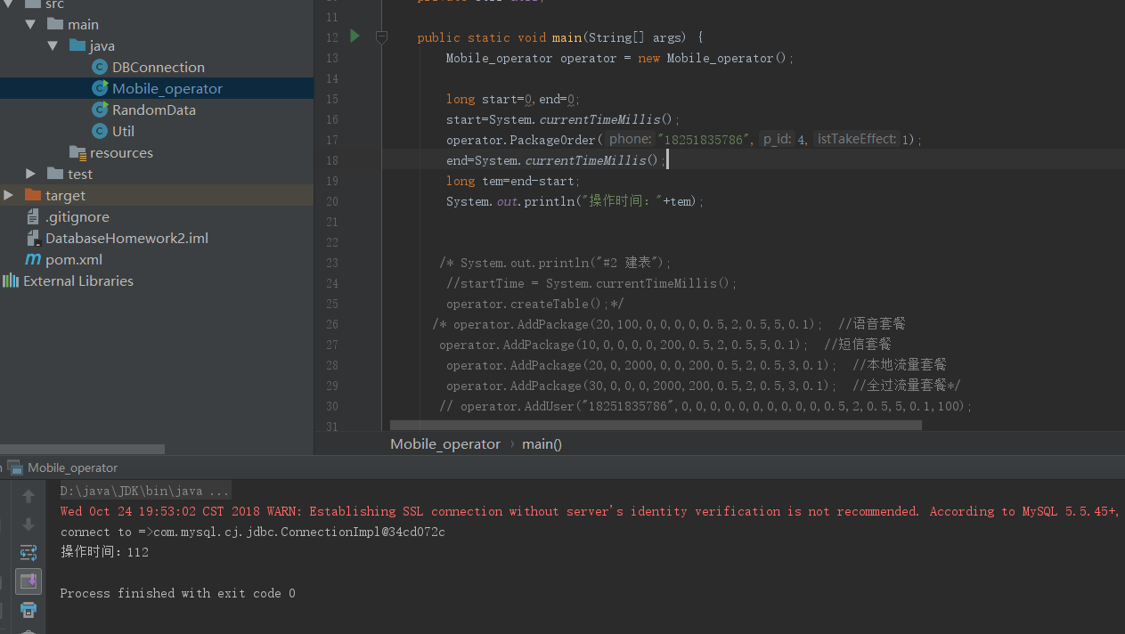

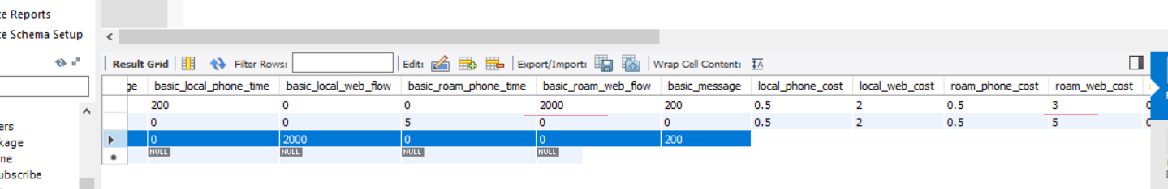

**说明：对于手机号为1825183786的用户订购套餐号为2的套餐，且此套餐下月生效（即本月无法享受套餐优惠，付费也从下月开始）。本次操作运行时间75ms。**

**下月生效 见下图**

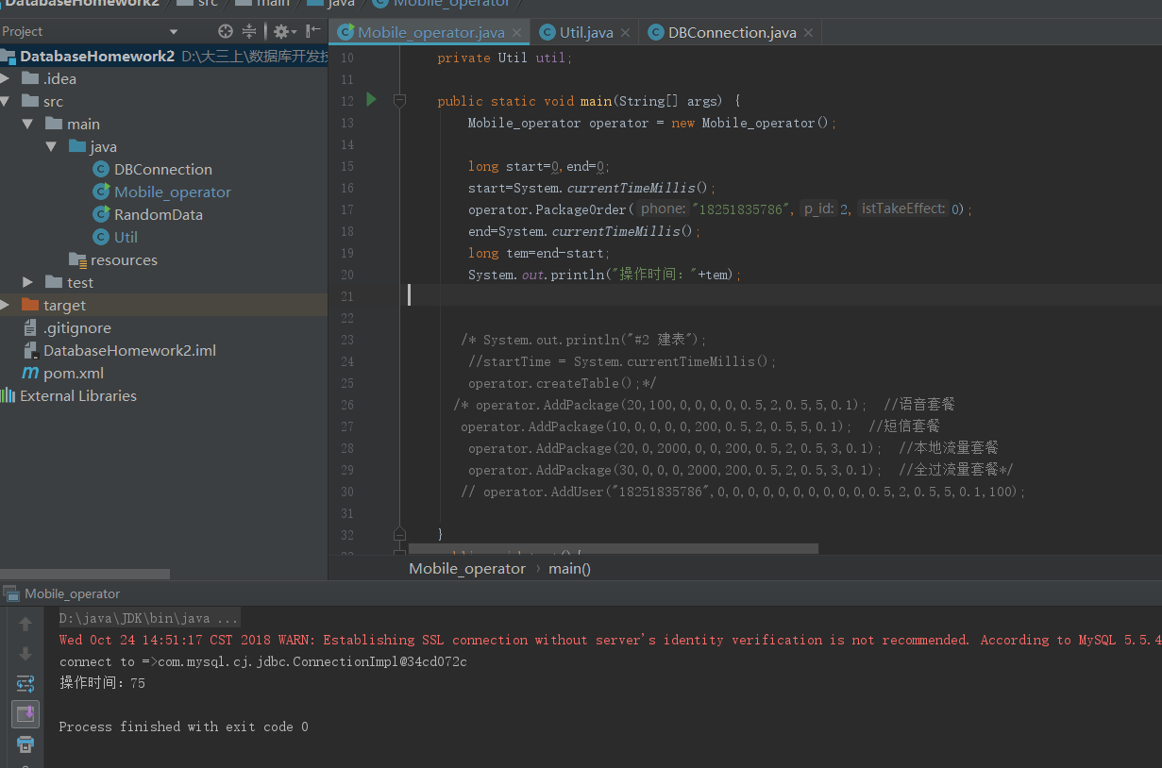

1. **对某个用户进行退订操作：**

**说明：对于手机号为1825183786的用户退订套餐号为1的套餐（所有退订操作均视为从下月开始不再订购此套餐，当月优惠仍照常提供）。本次操作运行时间66ms。在orders表中删除订购的记录，同时在unscribe表中更新此条订购记录，增加退订的时间，标志该条订购信息已成为订购历史。**

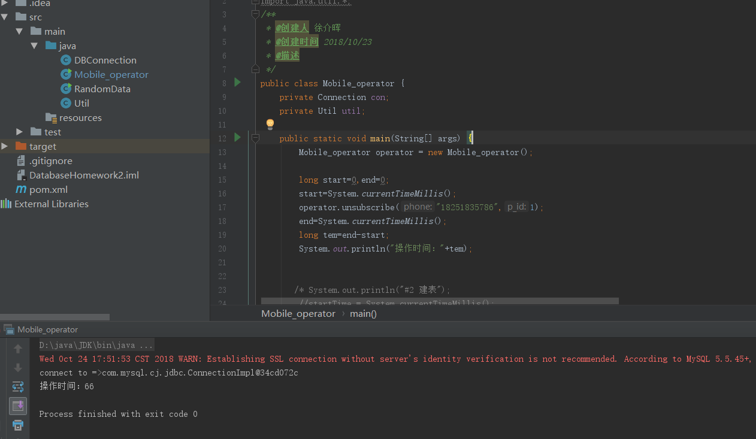

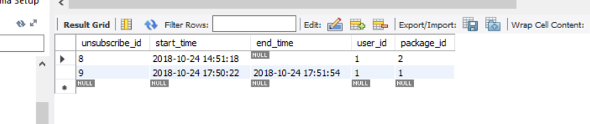

1. **查询用户套餐记录：**

**说明：对于手机号为1825183786的用户查询订购的套餐历史记录，共搜获记录两条如下。本次操作运行时间31ms。在unsubscribe表中搜素满足用户id和在user表中与该电话号码对应id的订购套餐的记录并返回输出。**

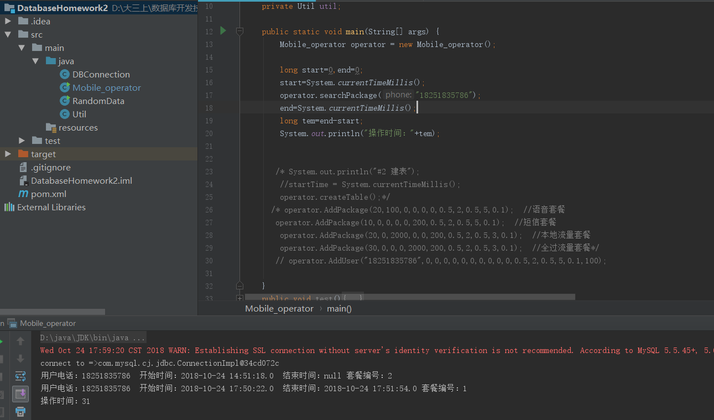

1. **用户通话资费生成：**

**说明：对于手机号为1825183786的用户拨打电话至1821234678用户（测试中表现为id号为1的用户拨打电话至id号为2的用户），此次电话拨打为本地电话，且时长在每月套餐提供的限额中，不收取额外费用。操作时长57。在phone表中添加通话记录。**

**本地拨打带话 见下图（操作时间图 电话记录图 用户信息更改图）**

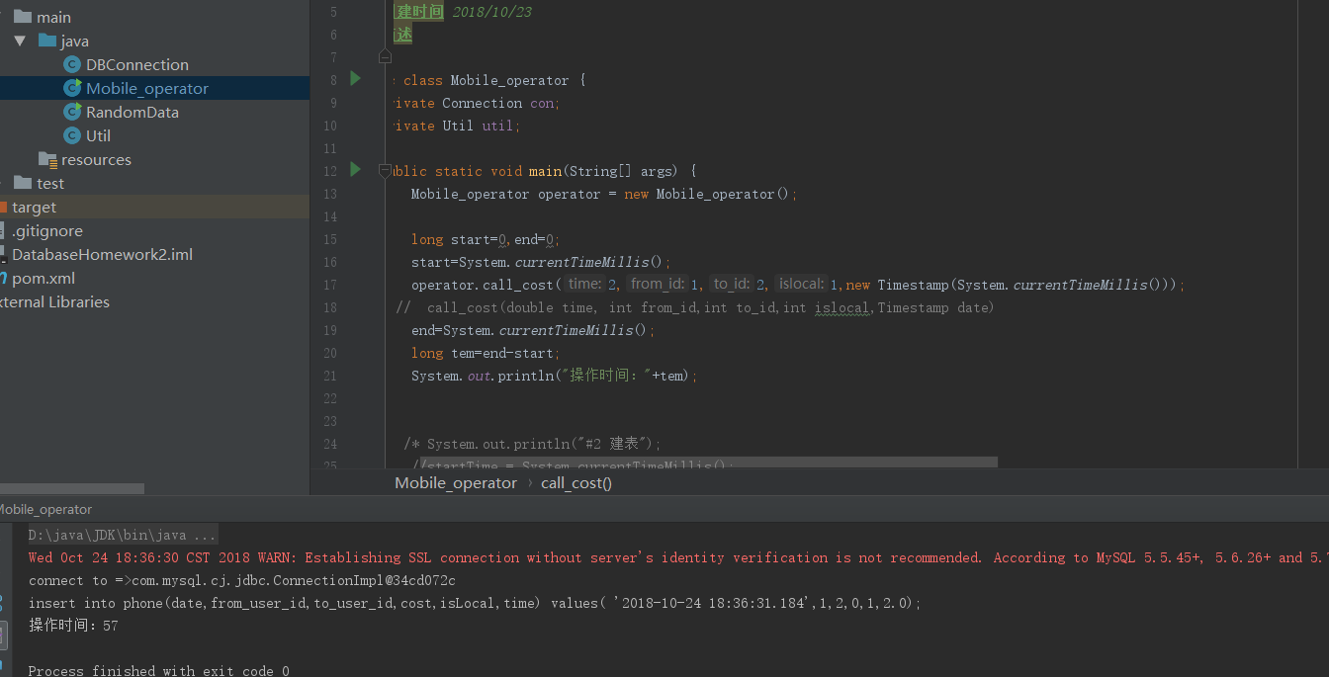

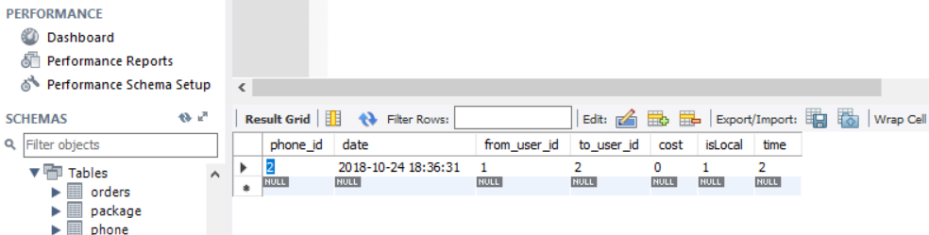 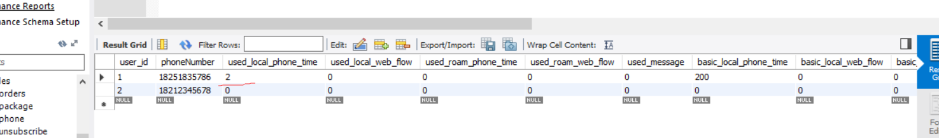

**说明：对于手机号为1821234678的用户拨打电话至1825183786用户（测试中表现为id号为2的用户拨打电话至id号为1的用户），此次电话拨打为外地电话，且时长在每月套餐提供的限额中，不收取额外费用。操作时长61. 在phone表中添加通话记录。**

**外地拨打带话 见下图（操作时间图 电话记录图 用户信息更改图）**

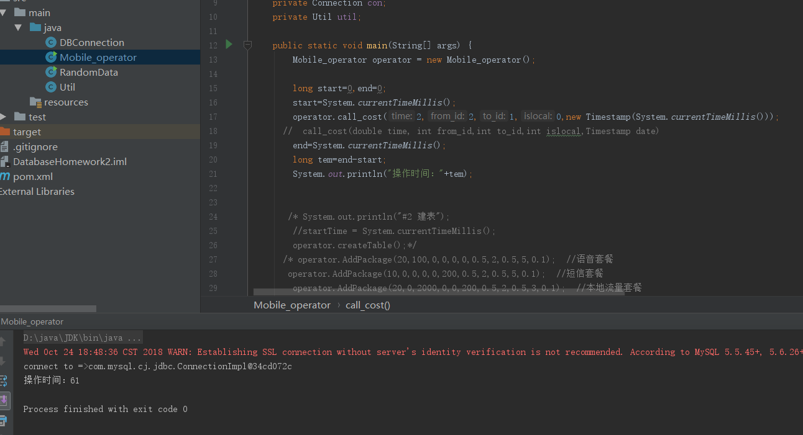

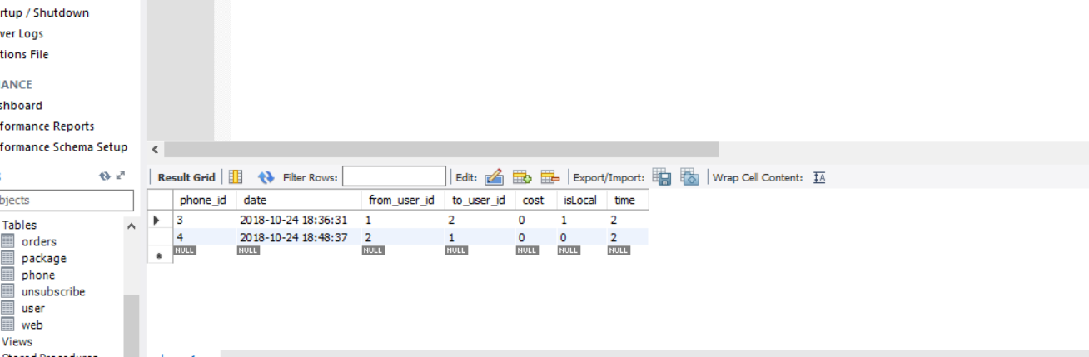

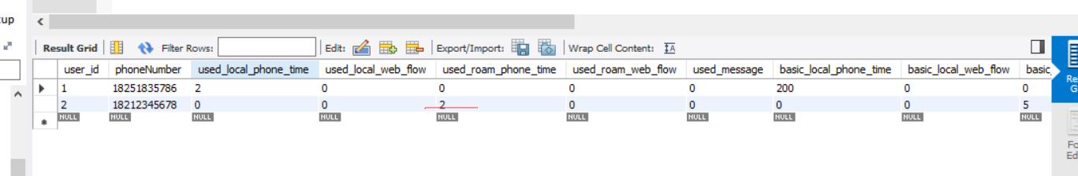

**说明：对于手机号为1825183786的用户拨打电话至1821234678用户（测试中表现为id号为1的用户拨打电话至id号为2的用户），此次电话拨打为本地电话，时长超过每月套餐提供的限额，收取额外费用。操作时长99ms。在phone表中添加通话记录。**

**拨打带话时长超过套餐限额情况见下图（操作时间图 电话记录图 用户信息更改图）**

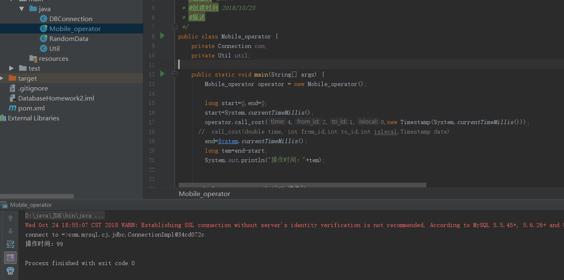

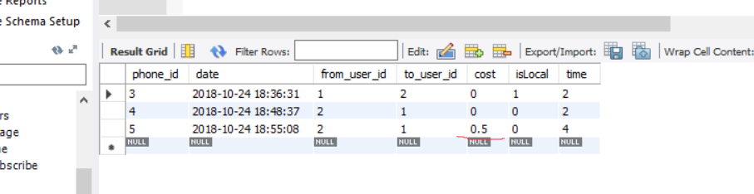

**（剩余3分钟外地通话时长，此次电话4分钟，故计费1分钟，总计0.5元）**

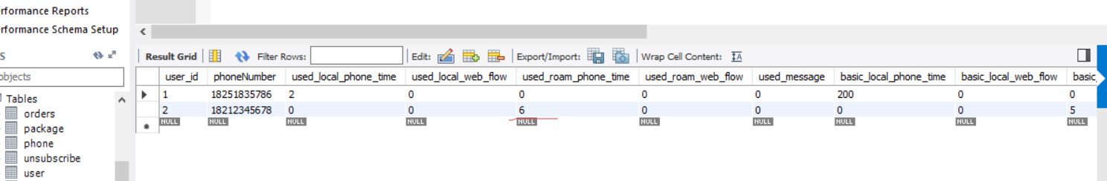

**（结合上次电话，一共外地电话时长为6分钟）**

1. **用户网络资费生成：**

**说明：对于id为1用户本地上网消耗流量20兆，此号码的所含套餐中不涉及本地流量的提供，故收取额外费用。操作时长136ms.在web表中增加上网记录。**

**本地上网超过套餐限额情况见下图（操作时间图 上网记录图 用户信息更改图）**

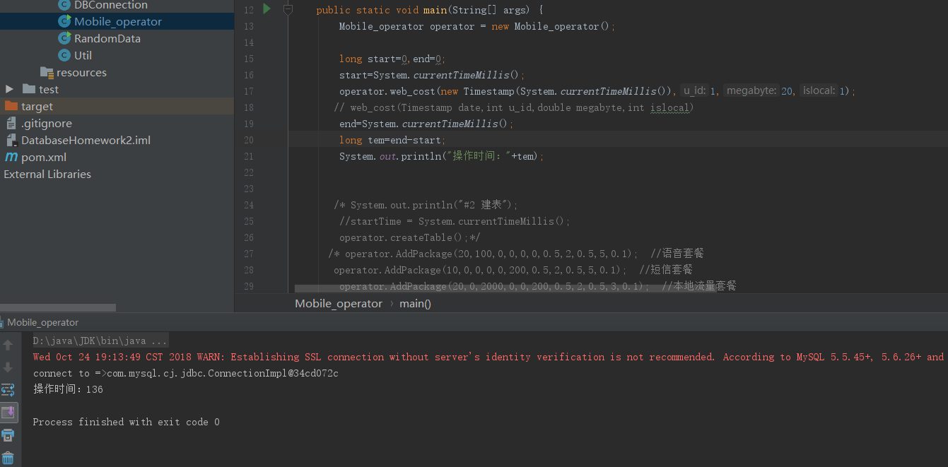

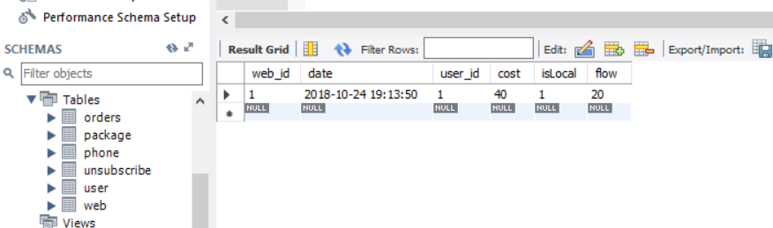

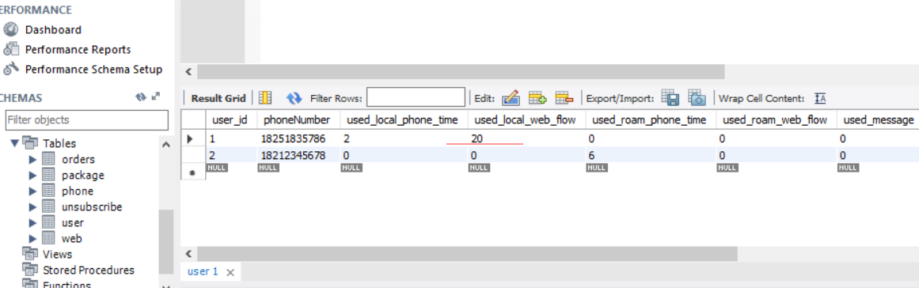

**说明：对于id为2用户外地上网消耗流量10兆，此号码的所含套餐中不涉及外地流量的提供，故收取额外费用。操作时长56ms. 在web表中增加上网记录。**

**本地上网超过套餐限额情况见下图（操作时间图 上网记录图 用户信息更改图）**

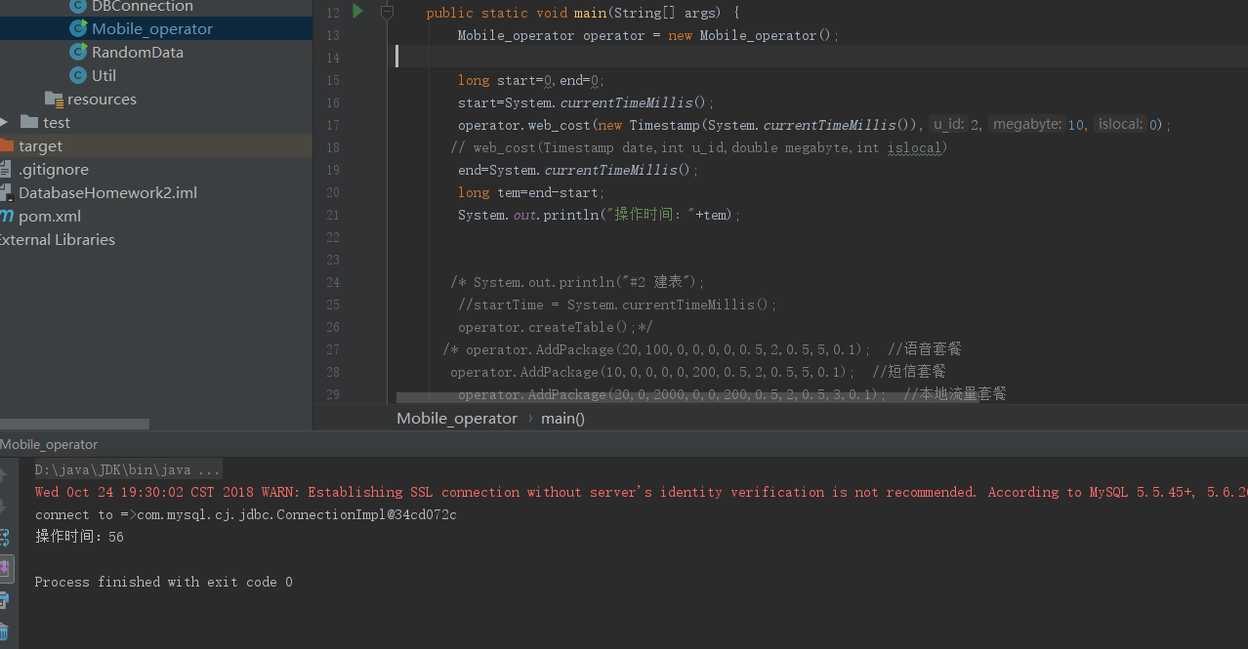

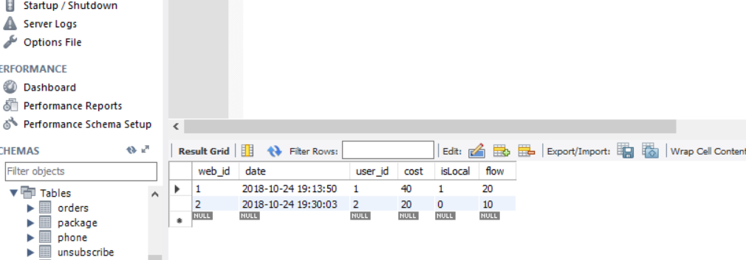

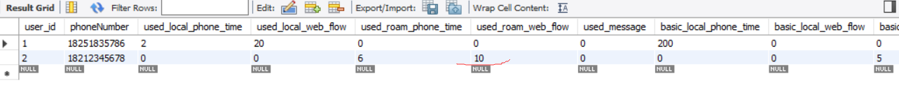

**说明：对于id为3用户本地上网消耗流量10兆，此号码的所含套餐中涉及外地流量的提供，且所用流量未超过每月免费流量，故不收取额外费用。操作时长75ms. 在web表中增加上网记录。**

**本地上网不超过套餐限额情况见下图（操作时间图 上网记录图 用户信息更改图）**

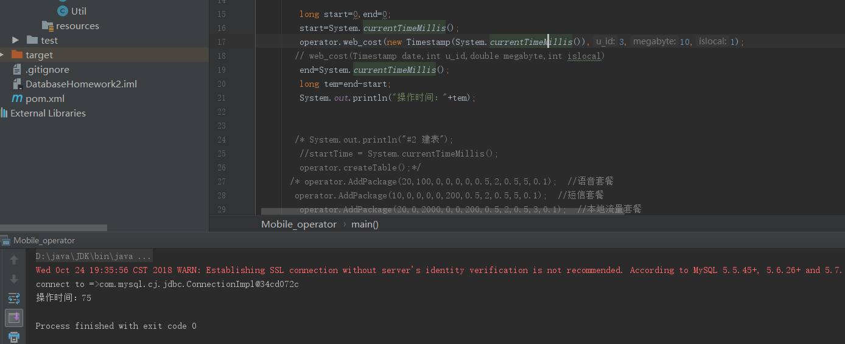

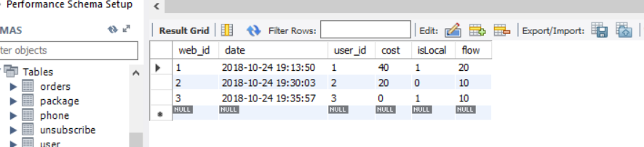

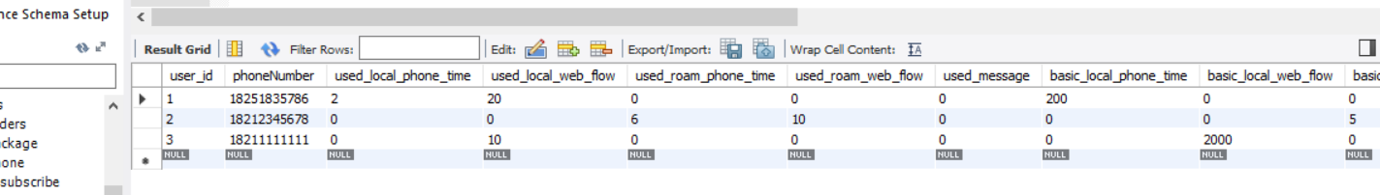

1. **用户月账单生成：**

**说明：搜索id为2的用户在2018-10月份的所有移动业务使用情况（包括上网记录和电话记录），操作用时25ms。分别在web和phone表中搜素满足日期和id号的账单记录并返回输出。**

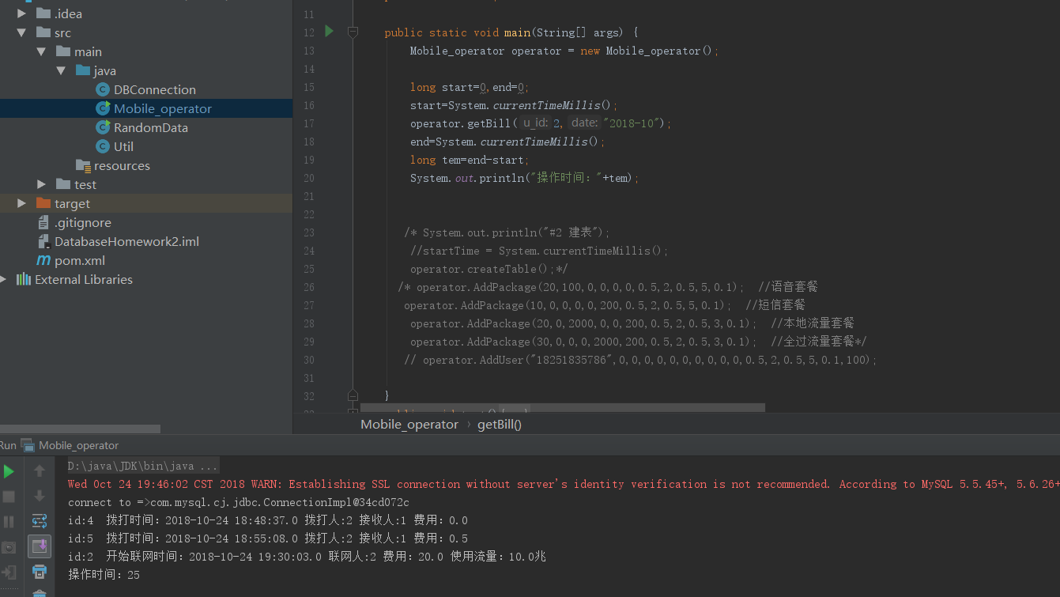

**优化思路：**

1. **合理使用索引，对经常要搜索的信息，如用户的余额情况建立索引。**
2. **维护某些表的信息排序，如记录表中的记录可以按照时间自上而下排序**
3. **避免在查询的时候使用distinct，可以使用内嵌子查询或嵌套查询。**